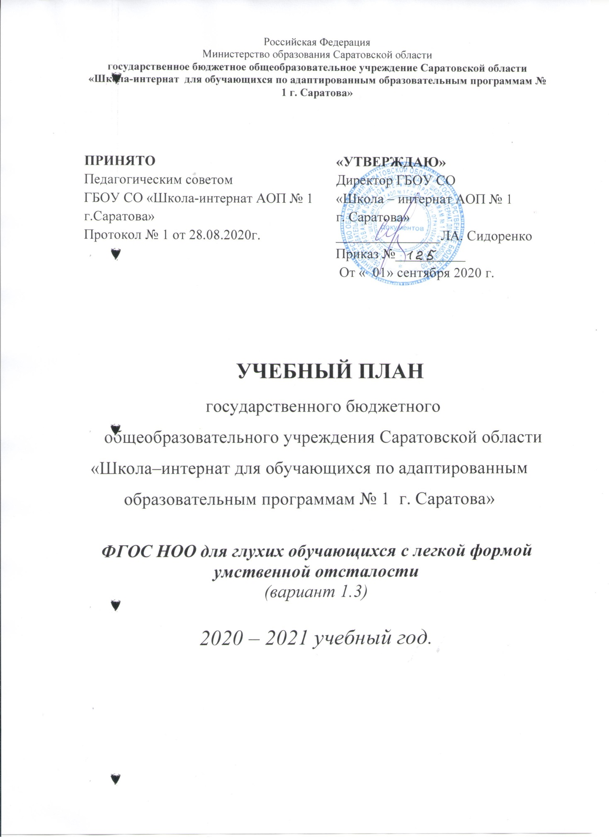

Пояснительная записка

Учебный план определяет общий объем учебной нагрузки обучающихся, максимальный объём аудиторной нагрузки обучающихся, состав и структуру обязательных предметных областей, распределяет учебное время, отводимое на их освоение по классам и учебным предметам.
Нормативно-правовой основой учебного плана являются:
- закон РФ "Об образовании" от 29.12. 2012 N 273 – ФЗ;
- приказ Министерства образования и науки РФ от 19 декабря 2014 г. № 1598 «Об утверждении федерального образовательного стандарта начального общего образования обучающихся с ограниченными возможностями здоровья»;
- адаптированная основная общеобразовательная программа начального общего образования для глухих обучающихся вариант 1.3 (одобрена решением федерального учебно-методического объединения протокол от 22.12. 2015 г. № 4/15);
- санитарно-эпидемиологические требования к условиям и организации обучения в общеобразовательных учреждениях, утвержденные постановлением Главного государственного санитарного врача РФ от 10.07.2015г. 23 (СанПиН 2.4.2.3286-15).
Учебный план обеспечивает получение начального общего образования в пролонгированные сроки обучения - шесть лет (1-6 классы).
Учебный план состоит из двух частей: обязательной части и части, формируемой участниками образовательных отношений. В первом и втором классах эта часть учебного плана отсутствует. В учебный план входит внеурочная деятельность как неотъемлемая часть образовательно - коррекционного процесса в образовательной организации. Обязательная (инвариантная) часть содержит перечень учебных предметов: русский язык (обучение грамоте, формирование грамматического строя речи, грамматика), чтение, развитие речи, окружающий мир (человек, природа, общество), математика, изобразительная деятельность, технология (труд), предметно-практическое обучение, социально-бытовая ориентировка, физическая культура.
Обязательная (инвариантная) часть учебного плана отражает содержание образования, которое обеспечивает достижение важнейших целей современного начального

образования глухих обучающихся с легкой формой умственной отсталости: формирование жизненных компетенций, обеспечивающих овладение системой социальных отношений и социальное развитие обучающегося, а также его интеграцию в социальное окружение; готовность обучающихся к продолжению образования на следующей ступени основного общего образования, их приобщение к информационным технологиям; формирование здорового образа жизни, элементарных правил поведения в экстремальных ситуациях; личностное развитие обучающегося в соответствии с его индивидуальностью.
  - учебном плане представлены следующие образовательные области:
1.Филология (язык и речевая практика). В эту область включены общеобразовательные предметы: русский язык и литературное чтение ,развитие речи.
Задачами уроков развития речи являются: накопление словаря, организация речевого общения, знакомство с грамматическими значениями слов и видами грамматической связи слов в предложении, овладение навыками и умениями оформлять свои мысли в связные высказывания.

    - образовательную область «Филология» входит также предметно-практическое обучение – специфический пропедевтический и интегрированный учебный предмет, обеспечивающий коррекционную направленность обучения языку, овладение речевой деятельностью в процессе знакомства с технологией ручной обработки материалов и развитие обучающихся.
- Математика и информатика. Эта образовательная область предполагает овладение обучающимися математикой. Обучение математике тесно связано с формированием словесной речи детей.
- Обществознание и естествознание. В эту образовательную область включен предмет «Ознакомление с окружающим миром». Коррекционная направленность курса выражается в формировании у детей целостного представления об окружающем мире, о месте в нем ребенка.
- Изобразительное искусство. Эта образовательная область представлена учебной дисциплиной «Изобразительное искусство» с целью накопления у детей первоначальных представлений о художественном творчестве и развития опыта самовыражения в разных видах искусства.
- Физическая культура. Данная образовательная область направлена на физическое развитие обучающихся и в учебном плане представлена предметом «Физическая культура» (адаптивная).
- Технология. С 3 класса в данной предметной области изучается предмет
« Компьютерные технологии». Данный предмет дает возможность обучающимся использовать информационные и коммуникационные технологии в процессе различных видов деятельности, соответствующих их возрастным интересам, уровню развития и этапным задачам обучения.
В части, формируемой участниками образовательного процесса, в 3-м классе включен следующий предмет:
- Развитие речи (2 часа в неделю)
  - учебный план входит внеурочная деятельность как неотъемлемая часть образовательно-коррекционного процесса в школе-интернате. Обязательной частью внеурочной деятельности, поддерживающей процесс освоения обучающимися содержания АООП НОО (вариант 1.3.), является коррекционно-развивающая область.
Коррекционная область представлена обязательными индивидуальными и фронтальными занятиями по ФПСР (формированию произносительной стороны речи) и РРС (развитию речевого слуха), фронтальными музыкально-ритмическими и индивидуальными дополнительными коррекционными занятиями «Коррекция познавательных процессов», способствующими преодолению нарушений в развитии обучающихся, развитию слухового восприятия и устной речи, достижению предметных, социальных и коммуникативных компетенций, предусмотренных начальным общим образованием (вариант 1.3). Часы коррекционно-развивающей области обязательны и проводятся в течение всего учебного дня.

На обязательные индивидуальные занятия по ФПСР (формированию произносительной стороны речи) и РРС (развитию речевого слуха), а также на дополнительные коррекционные занятия «Развитие познавательных процессов» количество часов в неделю указано из расчета на одного ученика. Общая недельная нагрузка на класс зависит от количества учеников в классе.
Выбор остальных направлений внеурочной деятельности (духовно-нравственное, общеинтеллектуальное, спортивно-оздоровительное, социальное, общекультурное и др.) их содержание определяется образовательной организацией с учётом пожеланий обучающихся и их родителей (законных представителей).
Время, отведённое на внеурочную деятельность, не учитывается при определении максимально допустимой недельной нагрузки обучающихся, но учитывается при определении объёмов финансирования, направляемых на реализацию адаптированной основной образовательной программы. Распределение часов, предусмотренных на внеурочную деятельность, осуществляется следующим образом: недельная нагрузка – 10 ч, из них 7 ч. отводится на проведение коррекционно-развивающих занятий.
Продолжительность учебного года в 3 классе – 34 учебные недели. Продолжительность каникул в течение учебного года составляет не менее

- календарных дней, летом – не менее 8 недель. Для обучающихся в первом классе устанавливаются в течение года дополнительные недельные каникулы. Продолжительность урока составляет: в первом классе – 35 минут; во втором классе - 40 минут.

Учебный план начального общего образования
для глухих обучающихся ФГОС ОВЗ
(вариант 1.3)
3 В класс

Предметные области | Учебные предметы | Количество часов в неделю по классам
Обязательная часть
Филология  (Язык и речевая практика) | Русский язык | 4
 | Литературное чтение | 3
 | Развитие речи | 1
 | Предметно-практическое обучение | 3
Математика и информатика | Математика | 4
Обществознание и естествознание | Ознакомление с окружающим миром | 1
Искусство | Изобразительное искусство | 1
Технология | Компьютерные технологии | 1
Физическая культура | Физическая культура (адаптивная) | 3
Итого |  | 21
Часть, формируемая участниками образовательного процесса | Развитие речи | 2
Максимально допустимая недельная нагрузка( при 5-дневной учебной недели) |  | 23
Внеурочная деятельность (включая коррекционно- развивающую область) |  | 20
Коррекционно- развивающая область

 | Формирование речевого слуха и произносительной стороны речи (индивидуальные занятия по 3 ч./нед. на 1 обучающегося) | 9
 | Развитие слухового восприятия, неречевых звучаний, техника речи | 1
 | Музыкально-ритмические занятия | 2
 | Дополнительные коррекционные  занятия «Развитие познавательных  процессов» (индивидуальные занятия) по 2 ч./нед. на 1 обучающегося | 6
Внеурочная деятельность |  | 2
Всего к финансированию |  | 43

